МБДОУ «ЦРР д/сад № 87»

Номинация: Инновационные проекты
«Мир моря»
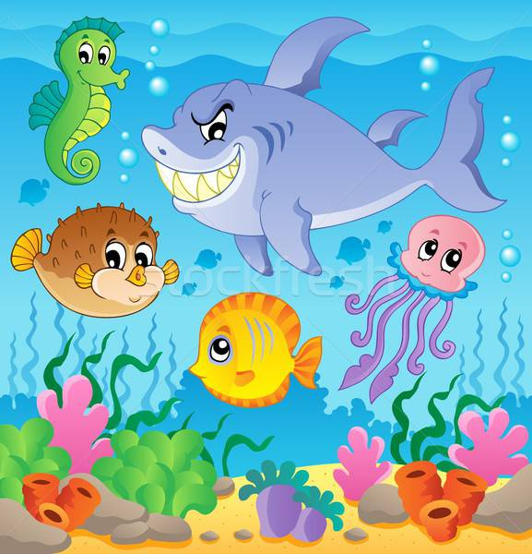
Выполнила: Воспитатель Атаева Зухра Абдулабековна

mkl-mdou 87@ yandex.ru

Содержание:

- Актуальность

- Цель и задачи

- Этапы проекта

- План мероприятий

- Заключение

- Используемая литература

Актуальность проблемы:
На сегодняшний день вопросы охраны окружающей среды стоят очень остро. Одной из причин этого является отсутствие у людей экологической грамотности и культуры. Основы экологической культуры закладываются ещё в дошкольном возрасте.
Наш город Махачкала располагается на берегу Каспийского моря. Чтобы сохранить Каспийское море, необходимо воспитывать у детей бережное и осознанное поведение по отношению к родной природе. Но, к сожалению из бесед с детьми следует что, они очень мало знают о флоре и фауне Каспийского моря.
А ведь подводный мир очень красочен, ярок, но напрямую не доступен для изучения детьми. Современные средства и методы обучения позволяют это сделать, что способствует «погружению» детей в интересную для них тему и делает их активными участниками образовательного процесса. Это даёт возможность воспитывать детей-«деятелей», а не «исполнителей», развивать волевые качества личности, навыки партнёрского взаимодействия.
С целью осознания уникальности данного природного объекта и воспитания экологически грамотного поведения и был разработан образовательный проект «Мир моря»
Цель проекта: создание условий для воспитания экологической культуры и развития познавательных и творческих способностей детей.
Задачи проекта:
- Сформировать у детей представления о морских обитателях;
- Совершенствовать навыки речевого общения;
- Развивать творчество, воображение, фантазию;
- Формировать навыки поисковой деятельности;
- Развивать коммуникативные навыки, самостоятельность, инициативу;
- Воспитывать бережное отношение к природе;
- Формировать желание пользоваться специальной терминологией.
Вид проекта: групповой, исследовательский проект с заданным результатом и элементами творчества для детей 6 лет.
Длительность проекта: среднесрочный //2 месяца//
Участники проекта: дети старшей группы, родители воспитанников, воспитатели .
Форма и методы работы: наблюдения, эксперименты, игры, отгадывание загадок, чтение художественной литературы, заучивание стихов, пословиц и поговорок, рисование, аппликация, оригами, лепка. Работа с родителями.
Ожидаемые результаты:
- Овладение понятиями «морские обитатели», «млекопитающие», «моллюски», «водоросли»;
- Имеют представление о взаимосвязи деятельности человека и окружающей среды;
- Имеют простейшие представления о некоторых особенностях строения тела в связи с их жизнью в воде. Способах их передвижения ( плавает, ползает), способах маскировки, об уникальности каждого вида;
- Знают о взаимосвязи с другими обитателями;
- Сформированы первоначальные навыки экологически грамотного поведения в природе.
Этапы проекта
1 этап. Организационный
- Планирование проекта
- Изучение-научно-методической литературы
- Информирование родителей о начале работы по данной теме ( памятки, консультации, индивидуальные беседы).
2 этап. Практический
- Внедрение проекта
- Выполнение работ по теме
3 этап. Заключительный
- Выставка рисунков и поделок из природного и бросового материала «Морские тайны»
- Развлечение «Морские приключения»
План мероприятий
Образовательные области | Мероприятия
Познавательное развитие | Беседы:  - «Море в опасности!»  - «Морские обитатели»  - «Сокровища морей»  - «Среда обитания рыб»  - «Дагестанские города на берегу Каспийского моря»  Рассматривание альбомов , открыток из серии  - «Пёстрый мир аквариума»  - «Морские жители»  - «Обитатели водоёмов»  - «Рыбы»  НОД  - «Моря бывают разные»  - «Чайка»  - «Экологические проблемы Каспийского моря и их причины»  - «Обитатели моря»  - «Труд рыбаков на Каспии  Наблюдение  - «Аквариумные рыбки»  - «Черепахи»  Рассматривание  - С.Б. Бибикова «Рыбаки на Каспии»  - А. Рылова «В голубом просторе»  - И. А. Айвазовского «Ураган на море», «Девятый вал», «Ночь. Голубая волна»  - А. Боголюбова «Парусник в море»  Познавательные опыты  - «Научи яйцо плавать»  - «Очистим воду»  - «Окрашивание морской воды»  - «Почему вода в море солёная»  Дидактические игры  - «Поймай рыбку»  - «Один – много»  - «Где рыбка»  - «Мир моря»  - «Распутай путаницу»  - «Зоологическое лото»
Речевое развитие | Чтение художественной литературы  - А.С. Пушкин «Сказка о рыбаке и рыбке»  - П.П. Ершов «Конёк – Горбунок»  - В. Бианки «Рыбий дом»  - С. Сахарнов «Кто в море живёт?»  - Г. Косова «Азбука подводного мира»  - В. Орлов «Золотые рыбки»  - Г.Х. Андерсен «Русалочка»  Чтение стихотворений  - Г.Р. Лагздынь «Морской конёк»  - И. Токмакова «Где спит рыбка?»  - С. Эмиров «Песня капельки»  - В. Орлова «Для чего морю наряды»  Заучивание пословиц и поговорок о море  - В море много дорог  - Море любит смелых да умелых  - Море шутить не любит  - -Учись матрос – капитаном будешь
Художественно эстетическое развитие | Рисование  - «Морской пейзаж»  - «Каспийское море»  - «Аквариумные рыбки»  - «Морские обитатели»  - «Морское дно»  Аппликация  - «Необычные рыбки»  - «Рыбы в аквариуме»  - «Морской берег»  Лепка  - «Ракушки»  - «Морское дно» ( пластилинография )  Оригами  - «Рыбка»  - «Лодка»  Слушание музыки  - М. Кажлаев «Каспий» ( из симфонической картины «Дагестан»  - М. Равель «Игра воды»  - К. Дебюси «Разговор ветра с морем»  - Ш. Шамхалова «Пять журчащих ручейков»  - П.И. Чайковский «Море»  Пение  - М. Гусейнова «Капельки»  - Р. Фаталиева «Дождик над Каспием»  - О. Беляевская «Юный капитан»  - М. Гусейнова «Горная река»
Социально-коммуникативное развитие | Сюжетно-ролевая игра  - «Путешествие на корабле»  - «Рыбаки Каспия»  - «Моряки»  Презентации  - «Рыбы Каспийского моря»  - «Жители моря»  Просмотр мультфильмов  - «Сказка о рыбаке и рыбке»  - «Русалочка»  - «В поисках Немо»
Физическое развитие | Подвижные игры  - «Море волнуется»  - «Рыбак и рыбки»  - «Ходят капельки по кругу»  - «Водяной»  - «Водолаз»  - «Через ручеёк»  Дагестанские подвижные игры  - «Дождик и козлик»  - «Бег к реке»  - «Три сестры к одному брату»  Физ. минутки  - «Льётся чистая водица»  - «Рыбки плавают в воде»  Психогимнастика  - «Музыка моря»
Работа с родителями
- Фотовыставка «Мы и море»
- Консультации
- «Экологическое воспитание ребёнка во время отдыха на море»
- Как заинтересовать ребёнка тайнами морского мира»
- Помощь в оформлении игрового уголка «Подводное царство»
- Участие в выставке рисунков и поделок « Морской мир» ( совместное творчество родителей и детей)
Заключение
Данный проект – это деятельность, которая позволит детям проявить себя. Попробовать свои силы, приложить свои знания, принести пользу и показать публично свой достигнутый результат.
Основы правильного. Бережного отношения к окружающему миру необходимо закладывать в дошкольном возрасте, так как именно этот возраст обладает большими возможностями и перспективами. Именно на этом этапе , этапе дошкольного детства ребёнок получает элементарные представления о природе, у него закладываются элементарные экологические представления.
В ходе реализации проекта мы добьёмся поставленной цели: дети узнают много нового об обитателях подводного мира; изучат новые методы и приёмы лепки. Мы привьём детям бережное отношение к окружающей природе, развитие познавательного интереса к ней; разовьём взаимосвязь эстетического и художественного восприятия творческой деятельности.
Работая над проектом, дети будут иметь возможность заниматься не только самостоятельно, но и в группе, при этом максимально используя свои возможности. У детей разовьются навыки самостоятельности и ответственности.
Список литературы:
- Н.Е. Веракса, Т.С. Комарова, М.А. Васильева « Примерная общеобразовательная программа дошкольного образования «От рождения до школы» Москва Мозаика-синтез»
- Бондаренко Т.М. «Экологические занятия с детьми 6 лет» Волгоград «Учитель»»
- Гасанова Р.Х. , Мирзоев Ш.А. « Фольклор и литература народов Дагестана.» Хрестоматия для дошкольных учреждений. ООО «Лотос» 2005г.
- Гаприндашвили О.Б., Магомедова Д.М. « Поисково-познавательная деятельность дошкольников» Махачкала 2012
- «Дети гор» Региональная программа развития и воспитания дошкольников Дагестана. «Издательство ГНОМ и Д»
- Агабекова С.С. «Музыкальное воспитание дошкольников.» Программа. Махачкала Дагучпедгиз 1994г.
- Лыкова И.А. «Изобразительная деятельность: планирование, конспекты занятий, методические рекомендации.» Старшая группа. – М: Карапуз-Дидактика, 2006
- Мамаева П.Х., Идрисова З.И., Гаприндашвили О.Б. «Формирование экологической личности дошкольника. Махачкала 2012г.
- Рыжова П. «Игры с водой и песком» Обруч 1997г.
- «Орлиный край» М.: Детская литература. 1965

